**Załącznik nr 1 do regulaminu.**

**Zasady gry w darta, jak grać w rzutki?**

Najpopularniejsza, a zarazem najprostsza odmiana gry dart, czyli Dart 501. Jak w każdej odmianie gry, podstawą jest rzucanie lotkami do tarczy. Powszechna jest ona wśród graczy zawodowych, jak i tych, którzy dopiero zaczynają przygodę z rzutkami. Każdy gracz (w zawodach sportowych jest to zawsze dwójka osób) zaczyna z wynikiem 501 punktów i na zmianę rzuca 3 rzutkami. Zaczyna osoba, która wyrzuci jedną lotką jak najbliżej pola bull’s eye, czyli samego środka tarczy. Wynik za każdą turę jest obliczany i odejmowany od wyniku graczy. Celem rozgrywki jest bycie pierwszym graczem, który zejdzie do “zera”. W zależności od wcześniej umówionej długości rozgrywki, zwycięża gracz, który wygra określoną ilość setów. Na Mistrzostwach Świata w darta PDC 2020, zawodnicy w ćwierćfinale grali do 5 wygranych setów, w półfinale do 6, zaś w finale zwyciężył gracz wygrywając 7 setów.

**O czym trzeba pamiętać?**

Jest szereg zasad, których należy się trzymać rozpoczynając grę w darta - nawyki najlepiej wyrabiać na samym początku. Poniżej przedstawione zostaną reguły, których należy się trzymać, aby poprawnie zacząć swoją przygodę z dartem. Przede wszystkim trzeba pamiętać, że:

1. Tylko wbite lotki w tarcze zaliczają się do wyniku,
2. Środek tarczy ("bull's eye" - 50 punktów) nie jest najbardziej możliwym punktowanym polem. Przebija go trafienie w potrójną (triple) 20, 19, 18 oraz 17.
3. Minimalna odległość rzucającego od tarczy powinna wynosić 2,37m.
4. Tarcza dart powinna być zawieszona na takiej wysokości, aby środek pola bull’s eye znajdował się 1.73m nad podłogą.

**Jak liczyć punkty w dart?**

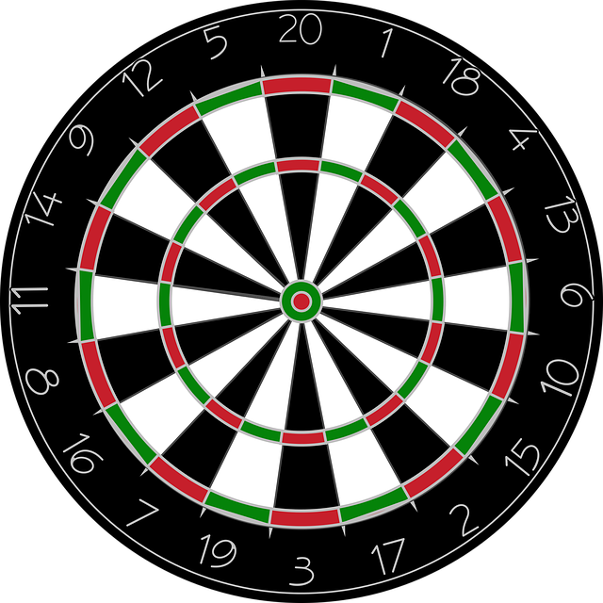

* Trafienie w bullseye, czyli sam środek tarczy daje rzucającemu 50 punktów.
* Trafienie w bulla (zielony pierscień w centralnej części tarczy) 25 punktów.
* Rzutka w podwójnym (większym) pierścieniu, podwaja ilość wyrzuconych punktów.
* Rzutka w potrójnym (mniejszym) pierścieniu, potraja wartość segmentu.
* Trafienie w zwykłe pole liczone jest pojedynczo.

I tak maksymalnie gracz po 3 rzutach może zdobyć 180 punktów (3 rzuty x 3 x 20). Celem rozgrywki jest bycie pierwszym graczem, który zejdzie do “zera”. Ostatni rzut musi być trafiony w “double’a” czyli pole z podwójną wartością (jest to wersja turniejowa, popularna także wśród profesjonalistów. Wersja single out, pozwala skończyć grę, wyrzucając tyle punktów, ile pozostało do zera). Jeśli została nam dana liczba punktów do wyrzucenia (16), musimy ustrzelić pole o tej wartości (16). W przypadku wyrzucenia większej wartości, pozostajemy z taką samą liczbą punktów, jak przed rzutem oraz tracimy kolejkę. Partię darta 501 można skończyć nawet w 9 rzutach.

**Tarcza do darta - którą wybrać?**

Sizalowa czy elektroniczna? W zależności od miejsca w którym będzie powieszona tarcza. Najpopularniejszą, często widzianą na turniejach jest tarcza sizalowa - Unicorn, a także Winmau.  Należy do nich dobrać oczywiście odpowiednie lotki do tarczy (groty - nieplastikowe). Powinna być ona sztywno zawieszona i przyległa do ściany. Za nią najlepiej, aby się znajdowała osłona chroniąca od wbicia rzutek w ścianę.

**Lotka do gry w darta**

[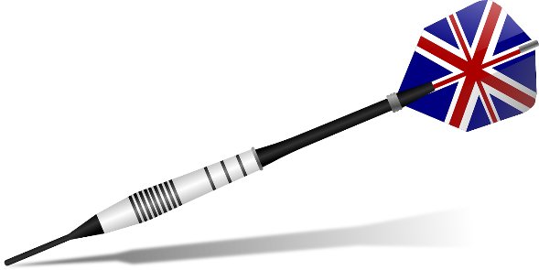](https://holdemshop.pl/118-dart)

Profesjonalną lotkę do gry w Darta można całkowicie zdemontować. Składa się ona z 4 podstawowych elementów, odpowiednio od lewej: grotu, beczki, nasadki oraz piórka.  Na turniejach jest ściśle określona dolna i górna granica wagi lotki. Lotki z grotem stalowym wahają się od 16g do nawet 50g, najczęściej spotykane jednak w przedziale 18g-24g.

**Zalety gry w darta**

Rzucanie lotek do tarczy poprawia koordynację ruchową, ponieważ, aby rzucić lotką w taki sposób, jaki się chce, należy skoordynować rękę, umysł oraz oczy. Konieczność kilkukrotnego korygowania pozycji podczas gry, sprzyja poprawie cierpliwości. Jest to jednocześnie wyzwalająca i relaksująca gra, zwłaszcza podczas gry z przyjaciółmi. Pomaga także w zachowaniu zdrowia psychicznego.

Znamy już budowę lotki do darta, zasady gry oraz punktację. Wiemy na jakiej wysokości musi być zawieszona tarcza, jaką odległość powinien zachować rzucający oraz jakie rzutki pasują do sizalowej oraz elektronicznej tarczy. W takim razie przygodę z dartem pora zacząć!